Итак, вот админка сайта: <http://onlinestavkinasport.com/wp-login.php>

Логин: qwartet

Пароль: qawsed123

**Правила добавления новостей:**

Зашел на сайт, вверху видишь добавить, нажимаешь «добавить запись»

Вставляешь новость, потом заголовок (ну думаю там все понятно)

В новости жирным выделяешь главное. Но немного совсем.

Потом справа выбираешь рубрику . Нажимаешь галочку на «новости»

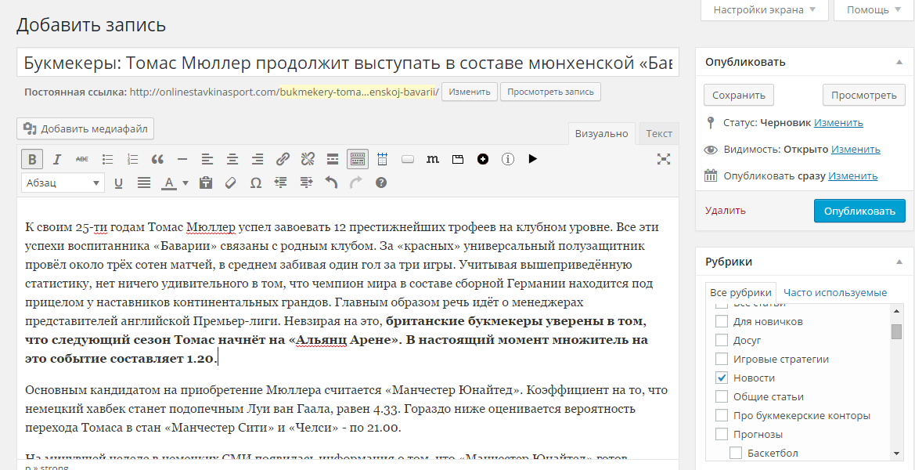

Следующий шаг: добавление миниатюры к записи

Ниже рубрик находится табличка «задать миниатюру»

Нажимаешь и добавляешь туда картинку по теме. Картинку в гугле ищешь, большого размера

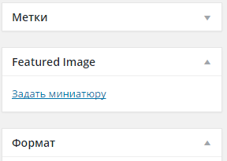

Последний шаг: нажимаешь вначале «сохранить» а потом «опубликовать». На этом все

**Правила добавления прогнозов:**

Зашел на сайт, вверху видишь добавить, нажимаешь «добавить запись»

Вставляешь новость, потом заголовок (ну думаю там все понятно)

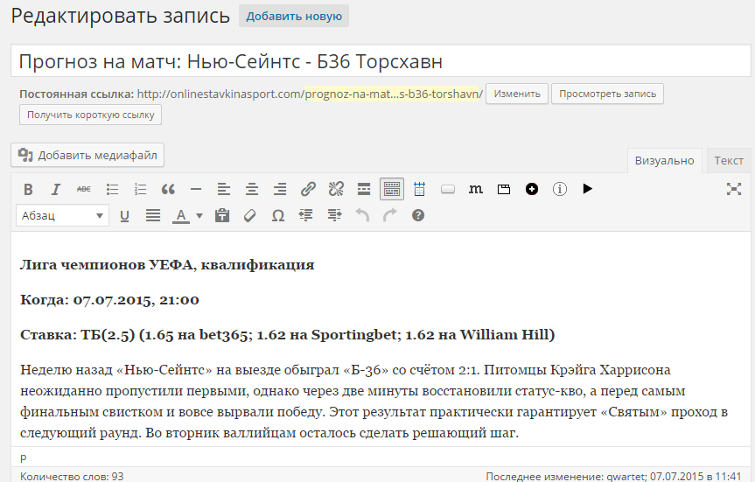

Следующий шаг: выбираешь рубрику. Вначале нажимаешь прогнозы, потом футбол(ну или теннис) , а потом чемпионат.

**ВАЖНО**

Добавление СЕО-заголовка

Опускаешься ниже самого прогноза и будет вот такое:

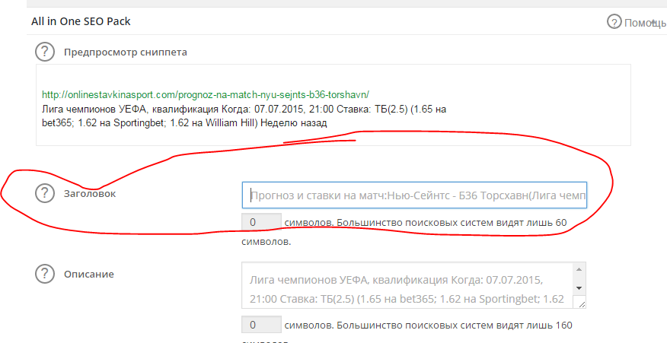

Вставляешь туда вот этот пример:

Прогноз и ставки на матч:Нью-Сейнтс - Б36 Торсхавн(Лига чемпионов УЕФА, квалификация) , лучшие коэфициенты букмекерских контор

А потом изменяешь 1) Название матча(Нью-Сейнтс - Б36 Торсхавн), 2) Лигу (Лига чемпионов УЕФА, квалификация)

Последний шаг: нажимаешь вначале «сохранить» а потом «опубликовать». На этом все